Администрация
муниципального образования
Волжский сельсовет
Курманаевского района
Оренбургской области

ПОСТАНОВЛЕНИЕ

18.03.2024 г. № 40 –п

Об утверждении документации по планировке территории (проект планировки территории и проект межевания территории) для размещения линейного объекта АО «Оренбургнефть»: 9460П «Строительство водовода и вспомогательной инфраструктуры для скважины №6014 Западно-Долговкого месторождения» в границах муниципального образования Волжского сельсовета Курманаевского района Оренбургской области.

В соответствии со ст.45 Градостроительного кодекса РФ, ч.2. статьи 7 Федерального закона от 14.03.2022 № 58-ФЗ, постановлением Правительства Оренбургской области № 473-пп от 06.03.2024 г., «О внесении изменений в постановление Правительства Оренбургской области от 26 мая 2022 года №473пп», на основании заявления ООО «СамараНИПИнефть» от 13.03.2024г и на основании Устава МО Волжский сельсовет Курманаевского района Оренбургской области:
- Утвердить документацию по планировке территории и проект межевания для размещения линейного объекта АО «Оренбургнефть»: 9460П «Строительство водовода и вспомогательной инфраструктуры для скважины №6014 Западно-Долговкого месторождения» на территории муниципального образования Волжского сельсовета Курманаевского района Оренбургской области.
2. Установить, что настоящее постановление вступает в силу со дня его обнародования и подлежит размещению на официальном сайте МО Волжский сельсовет.
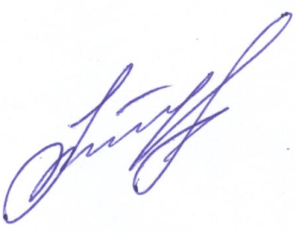
3. Контроль за исполнением настоящего постановления оставляю за собой.

Глава муниципального образования К.А. Казачков

Разослано: в дело, ООО «СамараНИПИнефть», прокуратуре

